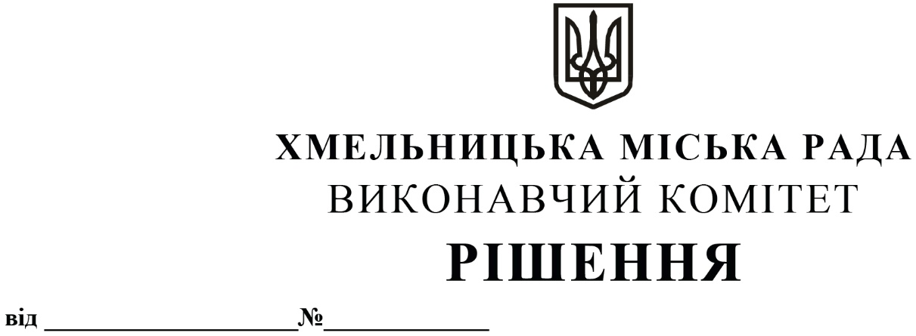
Про внесення пропозиції на розгляд сесії міської ради про надання права фінансовому управлінню на придбання державних цінних паперів (військових облігацій) у 2022 році

З метою підтримки Збройних сил України в умовах воєнного стану, відповідно до Порядку розміщення тимчасово вільних коштів місцевих бюджетів шляхом придбання цінних паперів, затвердженого постановою Кабінету Міністрів України від 23 травня 2018 року №544 (зі змінами), керуючись ст. 52 Закону України «Про місцеве самоврядування в Україні» та частиною 8 статті 16 Бюджетного кодексу України, виконавчий комітет міської ради

ВИРІШИВ:

1. Внести пропозицію на розгляд сесії міської ради про надання права фінансовому управлінню Хмельницької міської ради в межах поточного бюджетного періоду здійснювати на конкурсних засадах розміщення тимчасово вільних коштів бюджету шляхом придбання державних цінних паперів (військових облігацій) з подальшим поверненням таких коштів до кінця поточного бюджетного періоду.
2. Контроль за виконанням рішення покласти на фінансове управління Хмельницької міської ради.

Міський голова О. СИМЧИШИН

